Opakování I. :
- Pouze online, nepište do školního sešitu.
https://www.onlinecviceni.cz/exc/pub_list_exc.php?action=show&class=8&subject=Matematika&search1=01.+Druh%C3%A1+mocnina#selid

- Na stránkách si nalezněte:
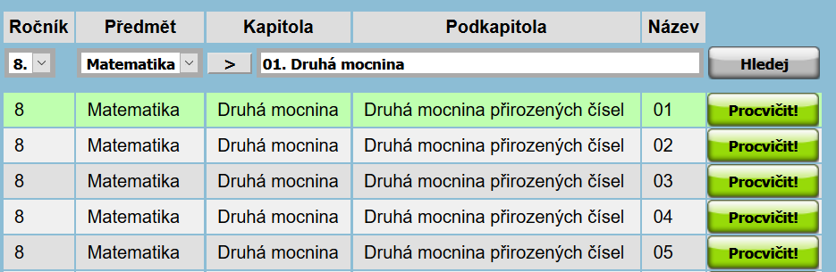
- Výsledek vašeho testu mi ofoťte (nápověda dole) a pošlete na můj email

Nápověda
Jak můžete uložit foto ze stránky, na které pracujete:
Na klávesnici máte tlačítko s nápisem Print Screen, případně PrtScr. Jeho stiskem dojde k uložení obsahu monitoru/ů do systémové schránky, poté je nutné tento obsah ještě vložit (přes Ctrl+V) do grafického editoru (například Malování) a uložit. Stisknutím Alt+Print Screen dojde k uložení obsahu aktuálního okna, což platí pro Windows 7 a starší. Ve Windows 8 a novějších zmáčkněte Win+Print Screen.

